INDICAÇÃO Nº 3172/2022
Estudo de viabilidade para instalação de redutor de velocidade e/ou quebra-molas na Rua Travessão, próximo ao nº 1075, no Bairro Rondônia.
Solicita-se, após os trâmites regimentais, que seja enviada cópia da presente proposição ao Poder Executivo, para que realize as seguintes providências:
Estudo de viabilidade para instalação de redutor de velocidade e/ou quebra-molas na Rua Travessão, próximo ao nº 1075, no Bairro Rondônia. Nesta via transita muitos pedestres em horários variados do dia e os carros passam em alta velocidade.
Novo Hamburgo, 16 de setembro de 2022.

Vereadora Lourdes Valim
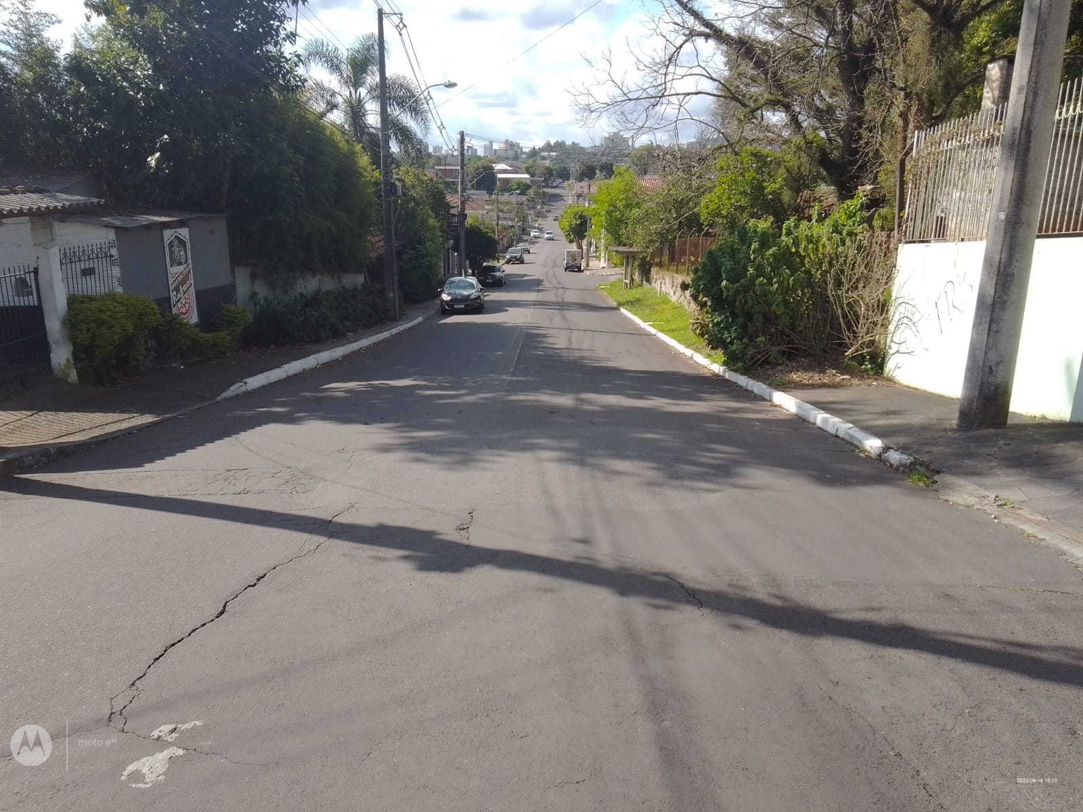

Obs.: Redação conforme a original da autora.
/MS

